保温配管外面腐食の見所

１）エルボの外面腐食

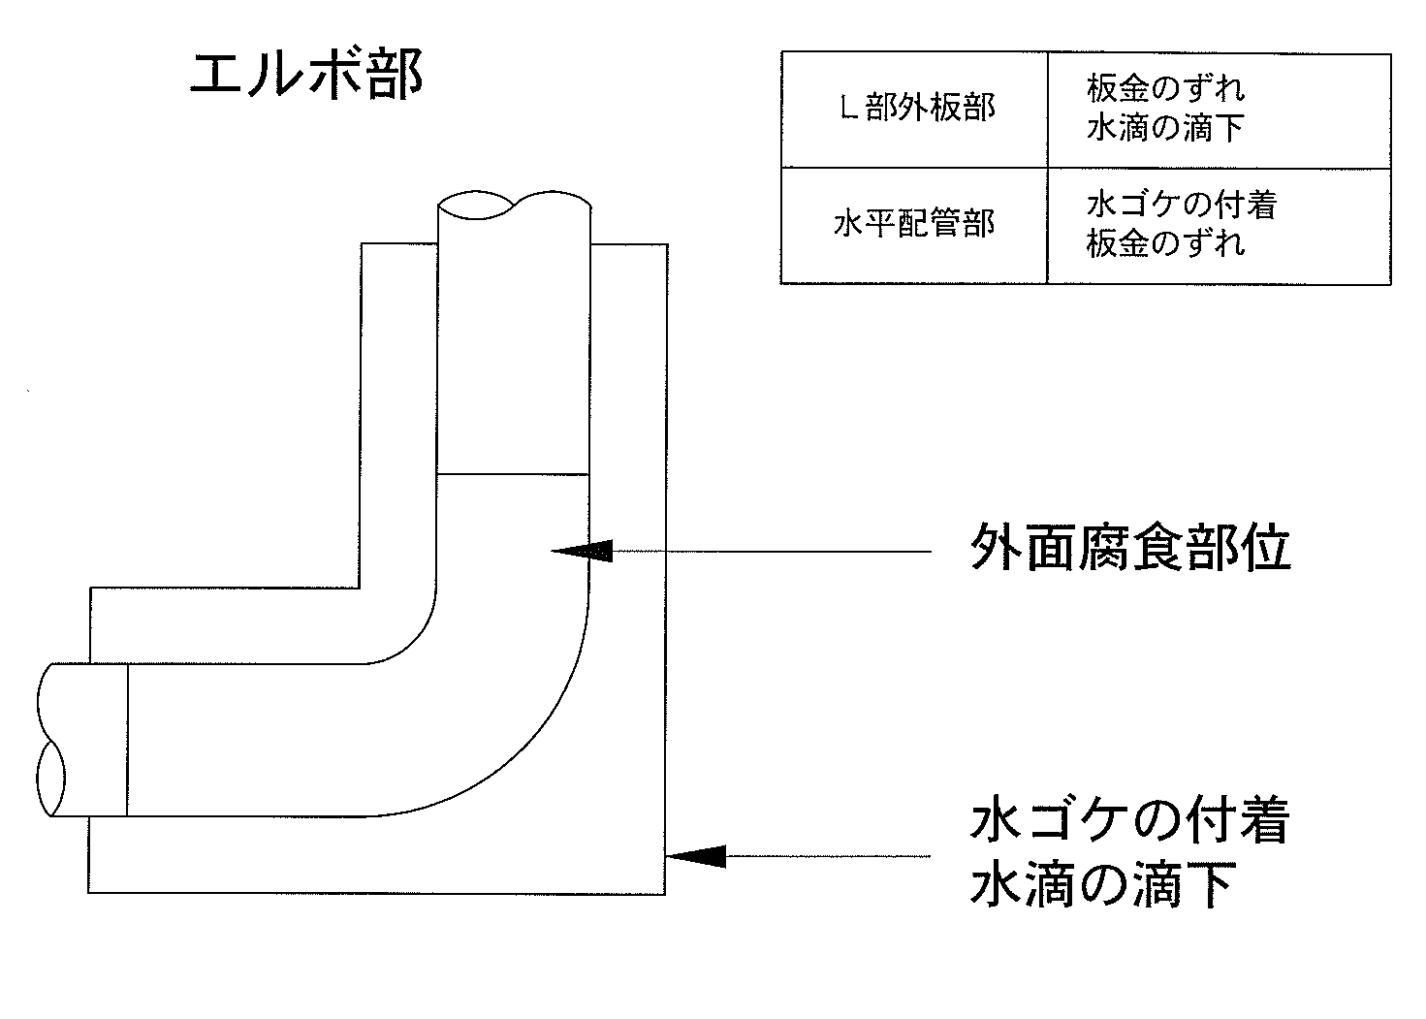
２）ベントノズル部の外面腐食

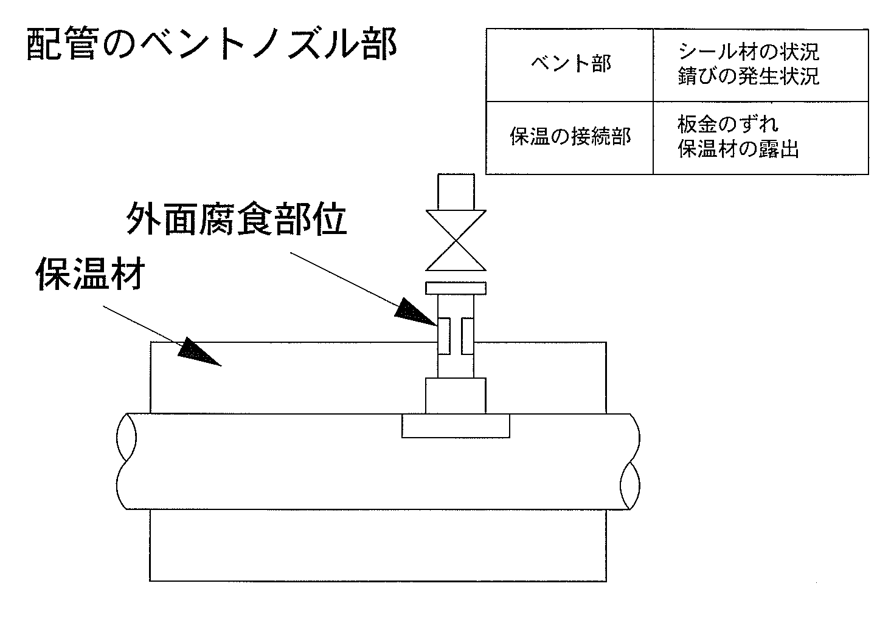
３）ドレンノズル部の外面腐食

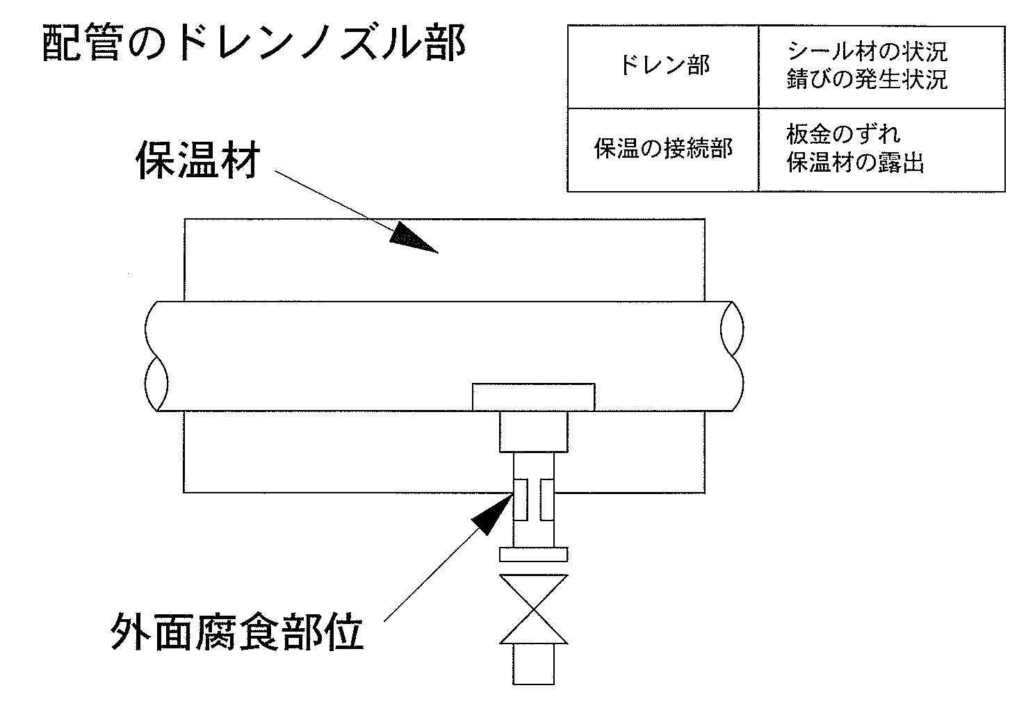
３）フランジ部の外面腐食

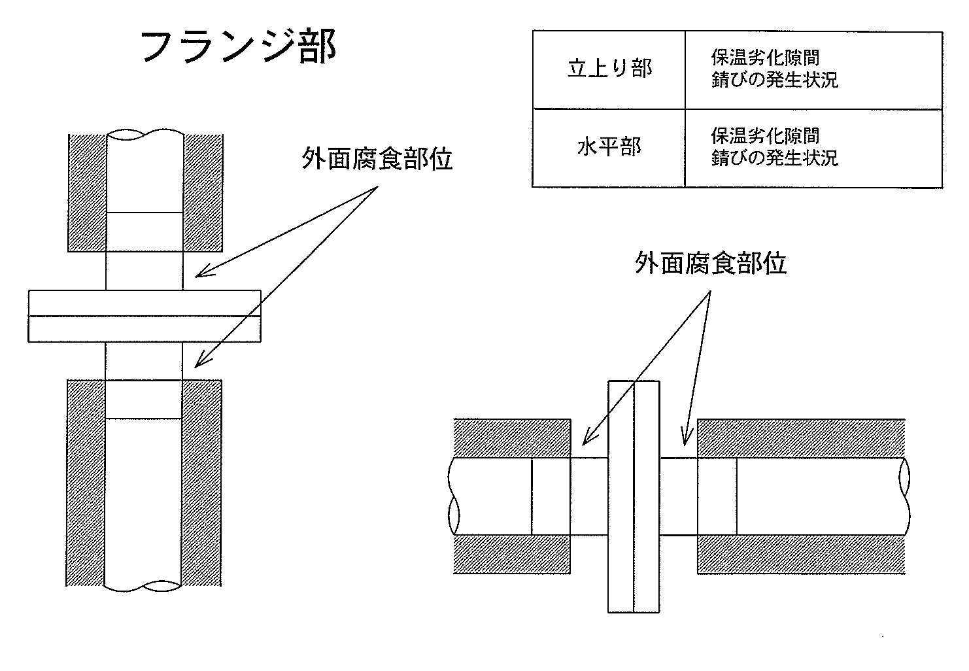
４）本管と枝配管接続部の外面腐食

